你是间谍！

屈颖妍 [有理儿有面](javascript:void(0);)

**有理儿有面**

微信号 youli-youmian

功能介绍 你说是不是

2023-03-08[原文](https://mp.weixin.qq.com/s?__biz=Mzg3MjEyMTYyNg==&mid=2247583956&idx=2&sn=25ae4a89ddbf8e09fb0ab1c3a0ca68d5&chksm=054a4d4106438941a65d32b939db26acaf0d0c165d994dab84dd0c59182de24c7eaa888d0306&scene=27#wechat_redirect&cpage=127) 发表于

收录于合集





**全文共1101字，图片1张，预计阅读时间为3分钟。**

**文章作者：香港知名作家 屈颖妍**



▼

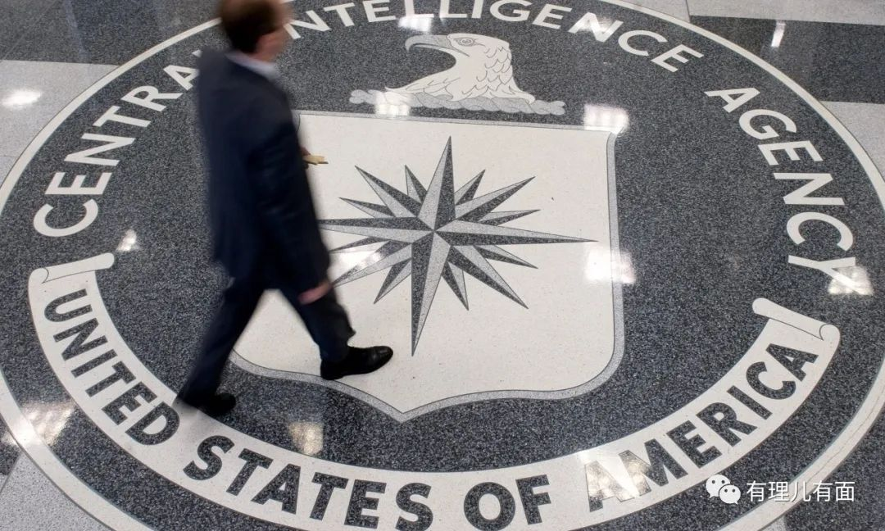

曾经有这么一幕经典笑话，发生在奥巴马担任美国总统期间……  
  
2013年3月29日，奥巴马来到美国迈亚密港口发表演说，鼓励美国人要更广泛使用“美国制造”产品，支持自己国家。  
  
就在奥巴马侃侃而谈之际，忽然，一阵怪风吹来，掀起他身后一座起重机上悬挂的美国国旗，露出被国旗遮掩的四个英文字“ZPMC”和两个大大的中文字“振华”，引起全场哗然。  
  
堂堂美国总统站在中国制造的起重机前叫大家多用“美国制造”，是讽刺，更是笑话。  
  
十年前的丑态，十年后美国人终于找到原因了，原来，这起重机，是间谍，一定是它在奥巴马说话时开启了某个机关，让总统在人面出丑。  
  
别以为我在胡扯乱说，美国人真的已杯弓蛇影到指着一块铁说：“你是间谍”的地步。  
  
今年3月6日《华尔街日报》报导：美国国家安全部门和五角大楼官员认为，中国制造商振华重工生产的岸边货柜起重机是“特洛伊木马”，即希腊传说“木马屠城记”中的间谍木马，怀疑起重机正在从事“间谍活动”。  
  
美国官员说，这些“中国制造”起重机内带有复杂的传感器，可以登记和跟踪货柜来源和目的地，以此截取美国在全球各地军事行动所需物资的信息。这些起重机可能透过远程干扰系统，破坏美军舰艇的补给，甚至遥控关闭起重机作业，达至瘫痪港口效果。美国国家安全委员会更有官员认定，如果中国军方能控制起重机，就可能“在不动用海军的情况下关闭美国的港口”。  
  
除了用“被逼害妄想症”来解释，否则难以理解今天美国政府为什么怕完高空一个流浪气球，又再怕港口上的死物——货柜起重机。  
  
又难怪美国人草木皆兵，因为美国80%港口已是中国制“振华”起重机的天下。其实，又何只起重机呢？圣诞节时每家每户摆放的圣诞树、孩子玩的玩具、年轻人穿的T恤、每个家庭用的电灯泡……都是入屋的“中国制造”，都可以是CIA眼中的间谍。  
  
其实，早在三年前，美国已有这种“举目是间谍”的妄想症病症。  
  
2013年，中国电动车制造商比亚迪到美国加州开设汽车工厂，希望打开美国电动车市场。然而，美国国会却在2019年12月通过总统签署的《国防授权法案》，禁止使用政府资金购买中国公司制造的火车、地铁、巴士等公共交通设施。  
  
下禁令的理由，是担忧它们会成了“间谍列车”、“间谍巴士”。美国政府认为，即使是在美国制造，但这些中国品牌的公共交通工具，随时会被中国政府用作情报收集，记录出行情报、窃听乘客，甚至改变交通灯号。  
  
从前，我们的美国印象是先进、聪明、多元、包容；今天，美国仿佛已倒退成猎巫掟石的愚民国度。  
  
手机是间谍，巴士是间谍，连起重机都是间谍，“美国”这个妄想症病人，看来真的病入膏肓了。

**转载自：屈颖妍微博**





**关注公众号：**

**有理儿有面**

**理   性｜   揭   秘｜   探   讨**







### 精选留言

用户设置不下载评论